Тест рисования фигур

30 рандомных фигур с четкими контурами:

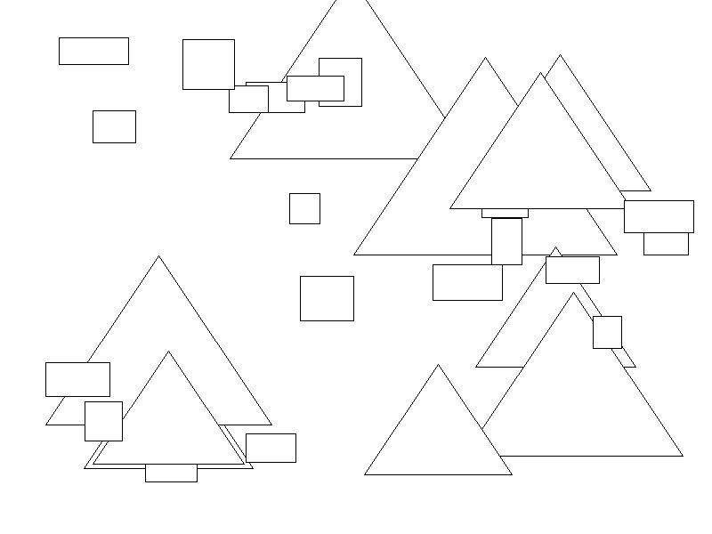

Изображение содержит:
• 20 четырехугольников
• 10 треугольников
• Белая заливка с черными контурами

